Millerprofiel
Bij het Millerprofiel gaan we kijken naar het pakket van eisen van het afstudeerproject. Hierbij worden de eisen gerangschikt van 0 tot 3 waarbij 3 belangrijk is, 1 minder belangrijk en 0 niet van toepassing is. De punten die per eis verdeeld kunnen worden zijn 1 tot 5 waarbij 5 betekend dat deze eis goed voldoet en 1 dat deze eigenschap niet voldoet. Net als bij de weging heb je hierbij ook een 0 wat betekend niet van toepassing. We tellen alle punten van de eisen bij elkaar op en gaan dat kijken welk van de 3 concepten het beste naar boven komt als je kijkt naar het pakket van eisen.
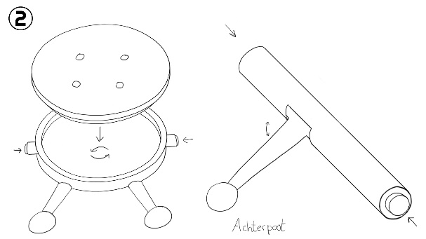
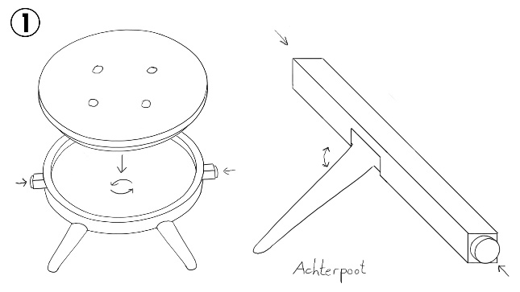

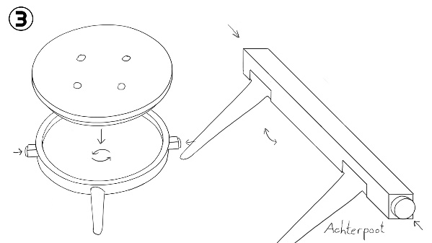

(Enkele wegingen komen niet overeen met de PNI-analyse, dit komt erdoor dat ik de eigenschappen bij de Kesselringmethode soms belangrijker zijn dan bij de PNI-analyse)

Eisen (Zie PVE) | Weging | Concept 1 | Concept 2 | Concept 3
1.1.1 | 2 | 4 (8) | 4 (8) | 4 (8)
1.2.1 | 3 | 4 (12) | 4 (12) | 4 (12)
1.2.2 | 2 | 4 (8) | 4 (8) | 4 (8)
1.3.1 | 3 | 5 (15) | 5 (15) | 5 (15)
1.3.2 | 3 | 4 (12) | 4 (12) | 4 (12)
1.3.3 | 3 | 4 (12) | 4 (12) | 4 (12)
1.4.1 | 2 | 4 (8) | 4 (8) | 4 (8)
2.1 | 0 | 0 | 0 | 0
2.2.1 | 0 | 0 | 0 | 0
2.2.2 | 0 | 0 | 0 | 0
3.1 | 3 | 4 (12) | 4 (12) | 3 (9)
3.2 | 2 | 4 (12) | 4 (12) | 3 (9)
3.3 | 2 | 5 (10) | 5 (10) | 5 (10)
3.4 | 2 | 4 (8) | 4 (8) | 4 (8)
3.5 | 1 | 5 (5) | 5 (5) | 5 (5)
3.6 | 3 | 4 (12) | 4 (12) | 5 (15)
4.1 | 2 | 5 (10) | 5 (10) | 4 (8)
Totaal | (33x5) | 144 | 144 | 139
Percentage | 100% | 87,27% | 87,27% | 84,24%

